ما ‬هِيَ ‬الطّاقَةُ؟
اَلطّاقَةُ ‬تَجْعَلُ ‬الْأَشْياءَ ‬تَحْدُثُ، ‬فَعِنْدَما ‬تَضْغَطُ ‬عَلى ‬مِفْتاحِ ‬الْكَهْرُباءِ ‬تُضيءُ ‬الْغُرْفَةُ، ‬أَوْ ‬عِنْدَما ‬تَرْكُضُ
في ‬مُسابَقَةٍ، ‬أَوْ ‬تَسوقُ ‬سَيّارَةً، ‬أَوْ ‬تَعْزِفُ ‬الْموسيقى، ‬فَإِنَّكَ -‬في ‬الْحَقيقَةِ- ‬تَسْتَخْدِمُ ‬الطّاقَةَ ‬لِلْقِيامِ ‬بِهَذِه الْأَعْمالِ.‬
اَنْواعُ ‬الطّاقَةِ:‬
وَتَظْهَرُ ‬الطّاقَةُ ‬في ‬أَنْواعٍ ‬وَأَشْكالٍ ‬كَثيرَةٍ. ‬مِنْها: ‬الطّاقَةُ ‬الْكَهْرُبائِيَّةُ، ‬وَطاقَةُ ‬الضَّوْءِ، ‬وَطاقَةُ ‬الْحَرَكَةِ،
وَطاقَةُ ‬الْحَرارَةِ، ‬وَالطّاقَةُ ‬الصَّوْتِيَّةُ، ‬وَطاقَةُ ‬الْوَضْعِ ‬(طاقَةُ ‬الْمُرونَةِ).‬
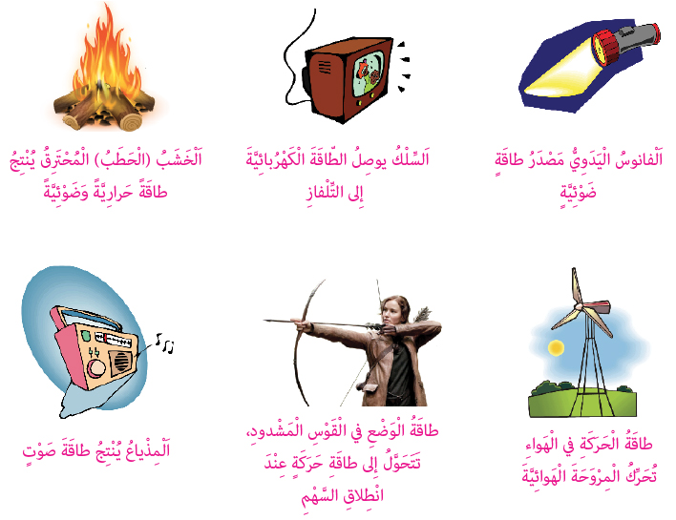
ورقة عمل
الصف الثالث
ما ‬نَوْعُ ‬الطّاقَةِ ‬الْمَذْكورَةِ ‬في ‬الْجَدْوَلِ؟

اَلظّاهِرَةُ | نَوْعُ ‬الطّاقَةِ
رِياحٌ ‬قَوِيَّةٌ
اَلْبَرْقُ
اَلشَّمْسُ
سَيّارَةٌ ‬مُسْرِعَةٌ
موسيقى ‬عالِيَةٌ
مَكْوى ‬مَلابِسَ
رَفّاصٌ

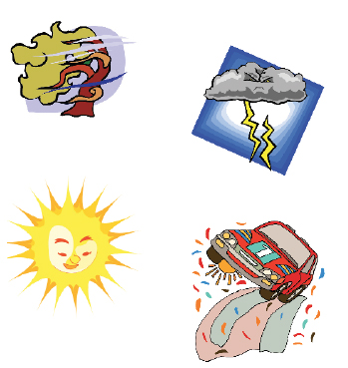
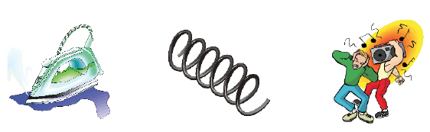

سَجِّلوا ‬تَحْتَ ‬كُلِّ ‬صورَةٍ ‬أَنْواعَ ‬الطّاقَةِ ‬الَّتي ‬تُعْطيها.

